Тесты с заданиями по формированию читательской грамотности в работе с текстом.

Профессия «дирижер»
Дирижер - это музыкант, работа которого заключается в управлении оркестром, хором, ансамблем; ни на каком инструменте во время концерта он не играет. В таком виде профессия дирижера появилась в начале 19-го века. До этого времени управление оркестром было возложено на одного из музыкантов, как правило самого опытного скрипача.
Дирижер во время концерта стоит спиной к залу и лицом к музыкантам. Для управления оркестром не обязательно, но практически всегда используется небольшая палочка в правой руке. В прошлом вместо палочки использовались свернутые в трубочку ноты или другие предметы.
Название профессии «дирижер» произошло от французского слова diriger — управлять. Как правило, для получения профессии дирижера требуется сначала освоить игру на каком-либо инструменте, а затем получить профильное образование в одном из музыкальных вузов.
Многие дирижеры не только играют произведения других композиторов, но и сами пишут музыку.

1. Кто такой "дирижёр"? Выбери один правильный вариант ответа.
А. Дирижёр - это, тот кто поёт, занимается пением.
Б. Дирижер - это музыкант, который управляет оркестром, ансамблем, хором.
В. Дирижёр - это артист, объявляющий концертные номера и выступающий в промежутках между ними.
Г. Дирижёр - специалист в области музыки или тот, кто занимается игрой на музыкальном инструменте
Д. Дирижёр - автор и постановщик балетов, танцев, хореографических номеров, танцевальных сцен в опере и оперетте, создатель танцевальных форм.

Ответ: __________________

Умение: Нахождение информации.
Тип вопроса: установление истинности.
2. Ответь на вопросы. Обведи правильный ответ.

1) Название профессии "дирижёр" произошло от французского слова, что означает - управлять | А) ДА | Б) НЕТ
2) Во время концерта дирижёр играет на фортепиано | А) ДА | Б) НЕТ
3) Дирижер во время концерта стоит лицом к зрителям | А) ДА | Б) НЕТ
4) До 19 века оркестром управлял опытный скрипач | А) ДА | Б) НЕТ
5) Многие дирижёры сами пишут музыку | А) ДА | Б) НЕТ

Умение: Интерпретация текста.
Тип вопроса: установление соответствия
3.Дирижер музыкант, управляющий коллективом при разучивании и исполнении музыкального произведения с помощью движения рук.
Кто ещё кем может управлять? Соедини слова левого и правого столбика.

А. Дрессировщик | 1. "Главнокомандующий" на поле кулинарии, умело управляющий своими работниками и художник, творящий оригинальные блюда из всем известных банальных продуктов.
Б. Учитель | 2.Специалист в определенном виде спорта, руководящий тренировкой спортсменов.
В. Шеф- повар | 3.Специалист по проведению экскурсий с людьми.
Г.Тренер | 4. Человек, занимающийся дрессировкой животных. Он найдет подход к любому " мохнатому" члену коллектива: одного похвалит, другого поругает, третьему выдаст дополнительную порцию сладкого.
Д.Экскурсовод | 5. Занимается обучением и воспитанием детей

Ответы:
А | Б | В | Г | Д

Умение: Интерпретация текста.
Тип вопроса: закрытый
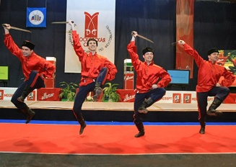
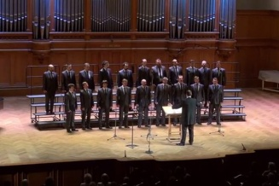
4. Выбери иллюстрацию, которая отражает работу дирижера. Запиши три варианта ответов
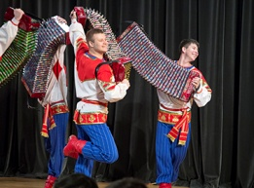
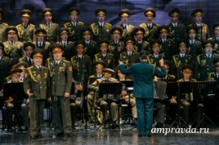
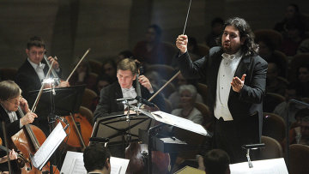

А Б В Г Д

Ответ: ___________________

Умение: Рефлексия и оценка.
Тип вопроса: закрытый.

5. Выбери предметы, которые необходимы дирижёру для работы. Обведи три варианта ответа.

А. | 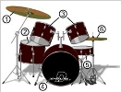  Б. | 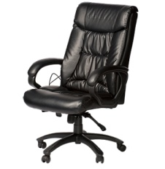  В. | 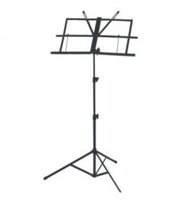  Г. | Д.

Ответ: ___________________________

Умение: Рефлексия и оценка.
Тип вопроса: закрытый
6. Выберите три высказывания о дирижёре.
А. ...но вот появляется человек. Легкий взмах руки и все заиграли стройно и слаженно.
Б. Он должен знать все правила и тонкости искусства, чтобы создавать такие танцы, которые будет интересно смотреть зрителям и исполнять танцовщикам.
В Во время исполнения, он показывает, какому инструменту и где нужно вступать, с какой силой играть. Он задаёт темп, убыстряет его. Одним словом, он направляет весь ход его исполнения и как бы вкладывает в него свою душу.
Г. Самое главное для него – его голос и умение управлять им. Его голосом говорят герои фильмов и рекламных роликов
Д. У него есть своеобразный пульт, с помощью которого, он выражает свое ощущение музыки. Его пульт – его руки, его глаза, его движения.
Ответ: _______

Вид текста – СМЕШАННЫЙ
Ситуация – ОБЩЕСТВЕННАЯ
Умение: Нахождение информации.
Тип вопроса: восстановление последовательности.

1. Расставь по порядку этапы вторичной переработки стекла на перерабатывающем заводе:
А.  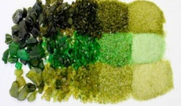 | 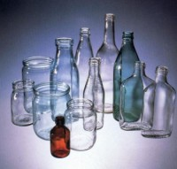  Б. | 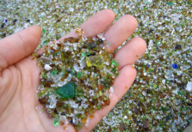  В. | 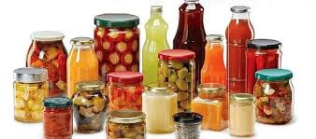  Г. | 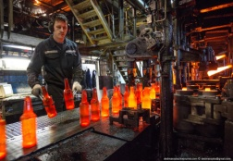  Д. | 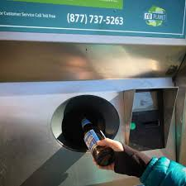  Е.

Запиши в ответе верную последовательность букв.
Ответ: ____________________

Умение: Нахождение информации.
Тип вопроса: установление истинности.
2. Ответь на вопросы. Обведи правильный ответ.

1) При переработке стекла, бумаги, пластика, металла, одним из этапов переработки является измельчение данных материалов | А) ДА | Б) НЕТ
2) Рулоны туалетной бумаги - это продукт переработки бумаги | А) ДА | Б) НЕТ
3) Измельченное стекло расплавляют в печи при температуре 100 градусов | А) ДА | Б) НЕТ
4) Использованные пластиковые и стеклянные бутылки из-под минеральной воды перерабатывают на одном заводе | А) ДА | Б) НЕТ
5) На перерабатывающем заводе сортируют стеклобой по цвету. | А) ДА | Б) НЕТ

Умение: Интерпретация текста.
Тип вопроса: закрытый
3.Выбери вариант, который объясняет смысл выражения "Вторая жизнь бумаги".
А. Бумагу можно переработать только 2 раза.
Б. Макулатуру (старую бумагу) можно использовать для производства новой бумаги, различных бумажных изделий и даже некоторых строительных материалов.
В. При переработке старой бумаги она проходит лишь два этапа.
Г. Чтобы сохранить лес, нужно придумать способы вторично перерабатывать бумагу или картон.
Д. Блокноты при переработки снова превращаются в блокноты.

Умение: Интерпретация текста.
Тип вопроса: установление соответствия
4. Выбери и запиши, как ты рассортируешь мусор по бакам А, Б,В.
Мусор: 1 - исписанный блокнот 2 - колпачок ручки, 3 - коробка из- под сока, 4 - пакет "Пятерочка", 5- журнал,6 - консервная банка, 7 - коробка из- под обуви, 8 - одноразовый стаканчик, 9 - железная крышка.
Бак А ________________________________________________
Бак Б ________________________________________________
Бак В ________________________________________________
Впиши номера отходов в соответствующий бак.

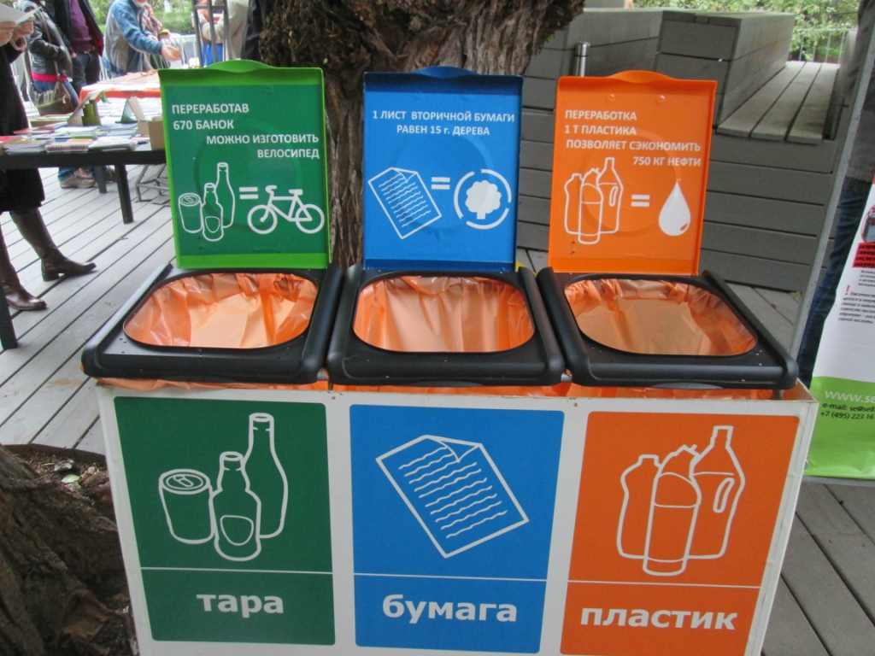
А Б В

Умение: Рефлексия и оценка.
Тип вопроса: закрытый.
5. Какие знаки на упаковке и таре связаны со стеклом.
Обведи две буквы выбранных ответов.
А. | Б. | В. | Г. | Д. | Е.

Умение: Рефлексия и оценка.
Тип вопроса: закрытый.

6. В чем опасность стекла для окружающей среды, если его просто выбросить на свалку? Обведи три буквы выбранных ответов.
А. Отрицательной стороной стекла является то, что оно очень долго разлагается.

Б. Все знают, насколько опасным может быть битое стекло, разбросанное в прибрежной зоне или в водоемах для человека и животных

В. В современной промышленности стекло используется во многих сферах.

Г. Недавно был разработан особый перспективный состав асфальта, в который входит до 60% молотого стеклобоя.

Д. Стекло, находящееся в почвенном слое или на поверхности, является препятствием для роста растений, а также для мелких животных.

Текст: сплошной
Ситуация: личная
Бадминтон.
Бадминтон — вид спорта. Игроки располагаются на противоположных сторонах разделённой сеткой площадки и перекидывают волан через сетку ударами ракеток.
Игра названа в честь английского поместья, хозяин которого привёз своё имение Бадминтон из Индии в 1872 году, в ракетки и мяч с перьями. Игра приобрела популярность , получив такое название.
Японские дети вместо воланчика использовали небольшое яблоко или вишню, вставляли в них гусиные пёрышки, и высушивали. Получались отличные воланчики, пёрышки придавали плавность полёту.
Сейчас ракетки делаются из сложных химических сплавов, а современный волан - из пробки, обтянутой тонкой кожей и 16 гусиных перьев. Весит волан всего 5 граммов.
Скорость полета воланчика после удара профессионального спортсмена достигает 414 км/ч, ни один снаряд не летает так быстро.
Сейчас бадминтон входит в программу Олимпийских игр.

Умение: Нахождение информации.
Тип вопроса: закрытый.
1. Какие предметы нужны для игры в бадминтон. Выбери три варианта ответа.
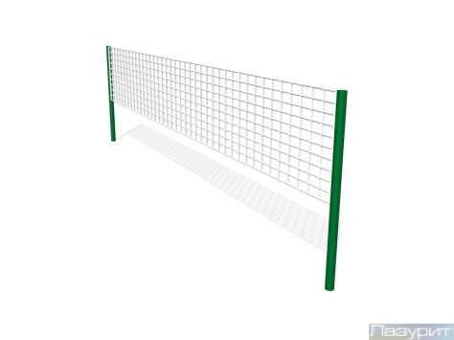
А. Б. В.
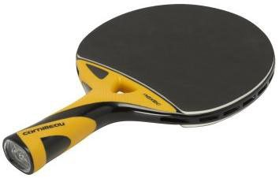
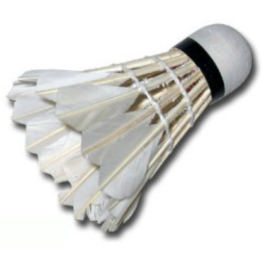

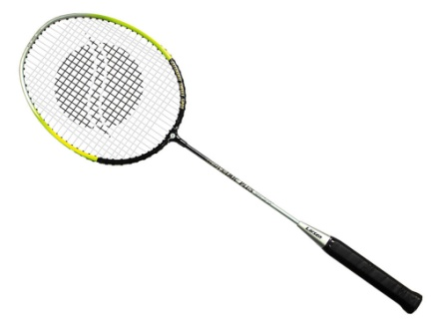
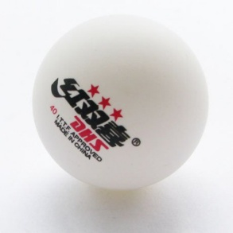
Г. Д.

Ответ: ______________

Умение: Нахождение информации.
Тип вопроса: установление истинности.

2. Ответь на вопросы. Обведи правильный ответ.
1) Игра получила название в честь английского поместья. | А) ДА | Б) НЕТ
2) Современный волан делают из пластмассы и гусиных перьев | А) ДА | Б) НЕТ
3) На Олимпийских играх также разыгрывается комплект наград и по бадминтону. | А) ДА | Б) НЕТ
4) Скорость полета воланчика может достигать свыше 420 км/ч | А) ДА | Б) НЕТ
5) Игроки в бадминтон стремятся "приземлить" волан на стороне противника и, наоборот, чтобы он не упал на собственное поле. | А) ДА | Б) НЕТ

Умение: Интерпретация текста.
Тип вопроса: открытый
3. Для игры в бадминтон закупили 14 наборов по 5 воланчиков в каждом . Какова масса всей покупки?
В ответе запиши только число. Ответ: ___________ гр

Умение: Интерпретация текста.
Тип вопроса: закрытый
4. Найди схему, которая отображает игру в бадминтон. Выбери два варианта ответа. Обведите их
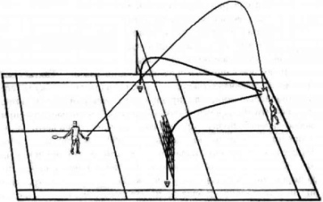
А Б В
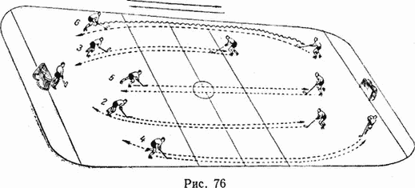
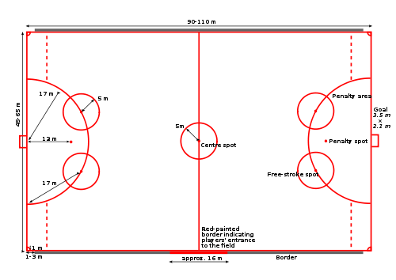

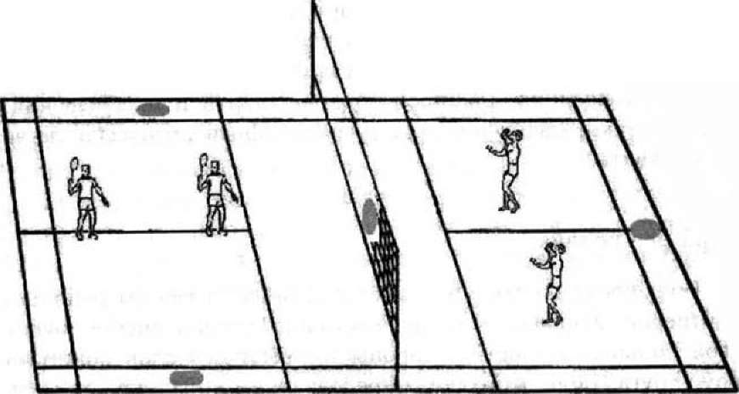
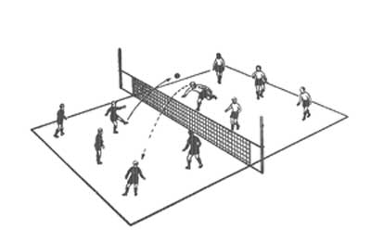
Г Д

Ответ: __________________

Умение: Рефлексия и оценка.
Тип вопроса: сопоставление
5. У каждого вида спорта есть схематическое обозначение. Соотнеси название вида спорта с его рисунком:
А. хоккей | Б. художественная гимнастика | В. баскетбол | Г. бадминтон | Д. фигурное катание

1. | 2. | 3. | 4. | 5.

Умение: Рефлексия и оценка.
Тип вопроса: закрытый.
6. Закончи высказывание, выбери несколько вариантов ответа.
Бадминтон - один из самых быстрых видов спорта, требующий.........
А. Отличная реакция
Б. Выносливость.
В.Глазомер
Г. Смелость
Д. Координация
Е. Ловкость
Ж. Сила
З. Меткость
И. Уверенность в себе
Ответ: ______________________

Вид текста – НЕСПЛОШНОЙ
Ситуация – ДЕЛОВАЯ

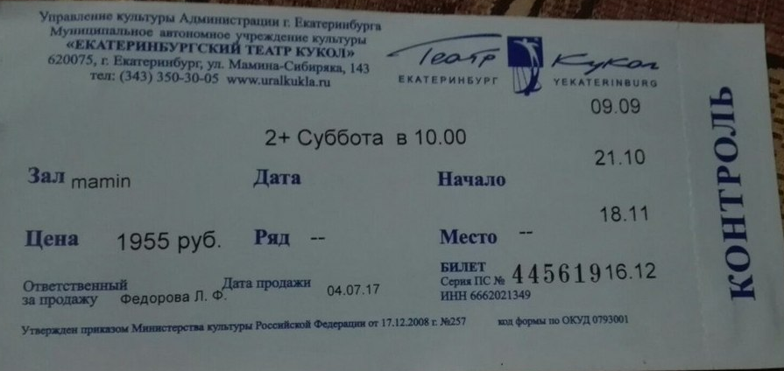

Умение: Нахождение информации.
Тип вопроса: открытый
1. Сколько раз можно посетить театр по данному абонементу?
В ответе запиши только число. Ответ: _________ раз

Умение: Нахождение информации.
Тип вопроса: установление истинности.
2. Ответь на вопросы. Обведи правильный ответ.
1. Последний спектакль по абонементу будет в декабре | А) ДА | Б) НЕТ
2. Спектакли состоятся в воскресенье | А) ДА | Б) НЕТ
3. Начало спектаклей в 10 часов утра | А) ДА | Б) НЕТ
4. На спектакль ребенок может пойти самостоятельно | А) ДА | Б) НЕТ
5.Представление будет проходить в mamin зале | А) ДА | Б) НЕТ

Умение: Интерпретация текста.
Тип вопроса: открытый.
3. Мама купила два абонемента в Театр кукол. Сколько рублей она заплатила?
В ответе запиши только число. Ответ:_________ руб

Умение: Интерпретация текста.
Тип вопроса: закрытый.
4. Перед Вами фрагменты представлений театров Екатеринбурга. Выберите спектакль, который будет проходить в Театре кукол.
Запиши вариант ответа __________________

А. Б. В.
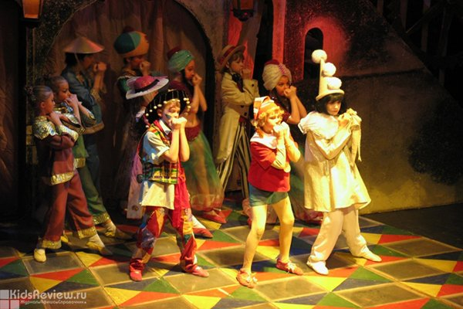
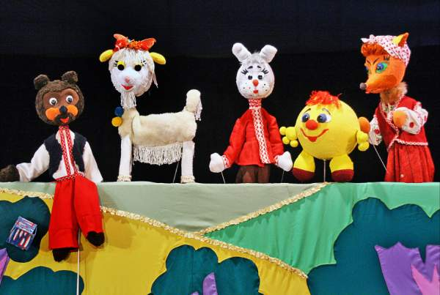
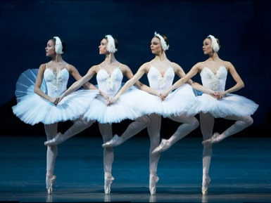

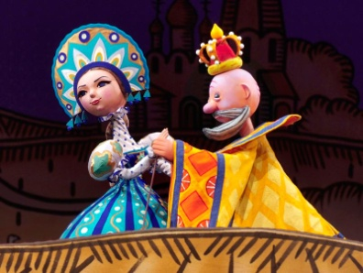
Г. Д.
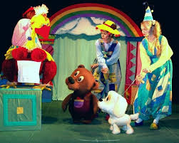

Умение: Рефлексия и оценка.
Тип вопроса: сопоставление.
5. Сопоставьте условные обозначения с описанием запрещающих правил поведения в театре.
1. Выключи мобильный телефон.
2. Вход с едой запрещен.
3. Запрещена видеосъемка
4. Запрещено входить в зал с напитками.
5. Запрещена фотосъемка.
А. | Б. | В. | 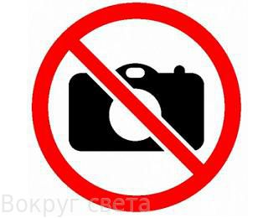  Г. | 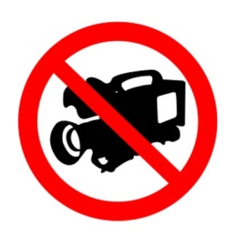  Д.

Заполни вторую строку таблицы соответствующими буквами.
А | Б | В | Г | Д
Ответ.

Умение: Рефлексия и оценка.
Тип вопроса: закрытый.
6. Ты пришёл в театр. Как ты будешь вести себя? Обведи три буквы выбранных ответов.
А. В театр приходи вовремя. К встрече с тобой готовились актёры и музыканты, рабочие сцены и осветители. Все эти люди позаботились о том, чтобы тебе не пришлось ждать начала спектакля. Необходимо уважать также и зрителей, которые пришли вовремя.
Б. Садись на то место, которое тебе нравится.
В. Во время спектакля не разговаривай — впечатлениями можно поделиться во время антракта
Г. Не вставай со своего места, пока не закончится спектакль, — не мешай другим зрителям.
Д. В антракте поторопись в буфет, расталкивая окружающих.

Правильные ответы.

Тест 1 "Дирижёр
1. Б
2.1-А 2-Б 3-Б 4-А 5-А
3. А-4, Б-5, В-1, Г-2, Д-3
4. АБГ
5.АГД
6.АВД

Тест 2 "Переработка мусора"
1. ЕВАДБГ
2. 1-А 2-А 3-Б 4-Б 5-А
3. Г
4.А- 6, 9
Б- 1,3,5,7
В- 2,8
5. А Г
6. АБД

Тест 3 "Бадминтон"
1. АГВ
2. 1-А 2-Б 3-А 4-Б 5-А
3. (5Х5)Х14=350 (гр)
4. АГ
5. А-5 Б-4 В-1 Г-2 Д-3
6. АБВДЖЗЕ

Тест 4 "Билет в театр"
1. 4 раза
2. 1-А 2-Б 3-А 4-Б 5-А
3. 1955 х 2=3910 (руб)
4. ВГД
5. 1-Б 2-В 3- Д 4- А 5-Г
6. АВГ

